## 



РОСГИДРОМЕТ

Краснодарский центр по гидрометеорологии

и мониторингу окружающей среды – филиал ФГБУ «Северо-Кавказское УГМС» (Краснодарский ЦГМС)

**ЕЖЕДНЕВНЫЙ ГИДРОМЕТЕОРОЛОГИЧЕСКИЙ БЮЛЛЕТЕНЬ ПО КРАСНОДАРСКОМУ КРАЮ**

от 03 декабря 2023 г.

№ 337

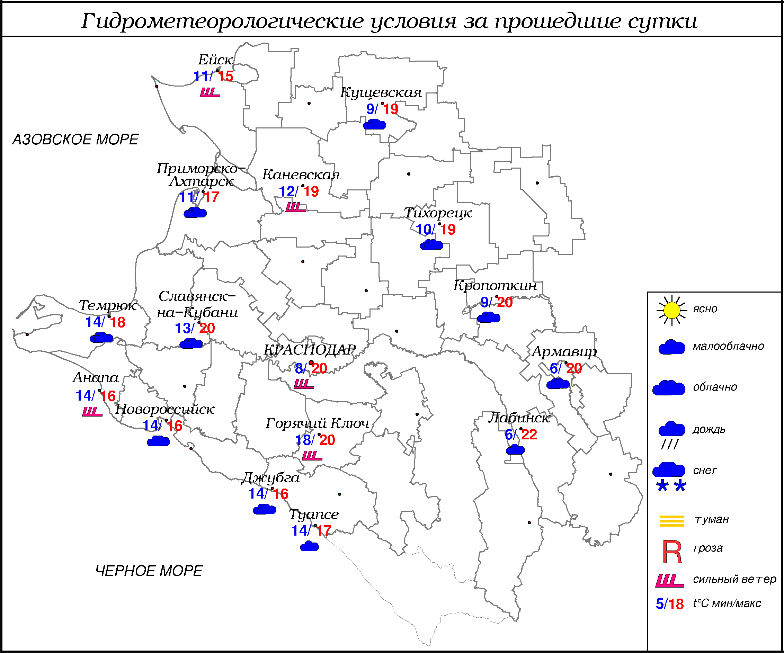

**ПРЕДУПРЕЖДЕНИЯ ОБ ОПАСНЫХ ЯВЛЕНИЯХ И НЕБЛАГОПРИЯТНЫХ**

**ГИДРОМЕТЕОРОЛОГИЧЕСКИХ УСЛОВИЯХ**

04.12-05.12.2023 местами в северных и центральных районах сохранится переувлажнение почвы категории ОЯ.

**ОБЗОР НЕБЛАГОПРИЯТНЫХ И ОПАСНЫХ МЕТЕОРОЛОГИЧЕСКИХ**

***ЯВЛЕНИЙ ЗА ПРОШЕДШИЕ СУТКИ***

***с 06.00 02 декабря до 06.00 03 декабря***

Днём местами в крае отмечался сильный ветер с максимальными порывами 15-19 м/с.

***ОБЗОР СЛОЖИВШИХСЯ НЕБЛАГОПРИЯТНЫХ И ОПАСНЫХ***

***АГРОМЕТЕОРОЛОГИЧЕСКИХ ЯВЛЕНИЙ***

Местами в северных и центральных районах сохраняется переувлажнение почвы ОЯ.

***ПРОГНОЗ ПОГОДЫ***

***с 18.00 03 декабря до 18.00 04 декабря***

***по Краснодарскому краю***

Переменная облачность. Ночью преимущественно без осадков. Днем местами дождь, мокрый снег. Ветер западный, с переходом на северную четверть 5-10 м/с, местами порывы 12-14 м/с, на Черноморском побережье вечером местами порывы 15-20 м/с. Температура воздуха ночью 5…10°, местами на Азовском побережье и в юго-восточных предгорных районах 2…7°, днем 10…15°, местами на Азовском побережье 5…10°, в юго-восточных предгорных районах 12…17°; в горах ночью 0…+5°, днем 2…7°; на Черноморском побережье ночью 9…14°, днем 11…16°.

***По г. Краснодару***

Переменная облачность. Ночью без осадков, днем небольшой дождь. Ветер западный, с переходом на северную четверть 5-10 м/с, порывы до 12 м/с. Температура воздуха ночью 8…10°, днем 10…12°.

***По территории муниципального образования город-курорт Сочи***

***(по данным ФГБУ «СЦГМС ЧАМ»)***

Переменная облачность. Днём преимущественно без осадков. Ветер юго-западный 7-12 м/с. Температура воздуха ночью 9…14°, днем 15…20°.

Предгорья и низкие горы ночью 5…10°, днем 12…17°.

***ПРОГНОЗ ПОГОДЫ***

***на последующие двое суток: с 18.00 04 декабря до 18.00 06 декабря***

***по Краснодарскому краю***

Облачно с прояснениями. В начале и конце периода местами осадки в виде дождя и мокрого снега, снега, в остальную часть периода без существенных осадков, местами гололедно-изморозевые отложения, налипание мокрого снега. Ветер северный с переходом на восточный 5-10 м/с, в первой половине периода местами порывы 12-14 м/с, во второй половине периода местами порывы 15-18 м/с. Температура воздуха ночью 05.12 2…-3°, 06.12 0…-5°, днем 05.12 0…+5°, 06.12 2…7°, местами в северной половине края -3…+2°; в горах ночью 05.12 и 06.12 0…-5°; днем 05.12 и 06.12 0…+5°.

На Черноморском побережье переменная облачность. В первой половине периода местами осадки в виде дождя и мокрого снега, во второй половине периода преимущественно без осадков. Ветер северо-восточный 6-11 м/с, местами порывы 15-20 м/с. Температура воздуха ночью 05.12 и 06.12 0…5°, днем 05.12 3…8°, 06.12 6…11°.

***По г. Краснодару***

***с 18.00 04 декабря до 18.00 06 декабря***

Облачно с прояснениями. В начале и конце периода осадки в виде дождя и мокрого снега, в остальную часть периода преимущественно без осадков. Ветер северный с переходом на восточный 5-10 м/с, во вторую половину периода порывы 15-18 м/с. Температура воздуха ночью 05.12 и 06.12 -1…-3°; днем 05.12 0…+2°, 06.12 3…5°.

***По территории муниципального образования город-курорт Сочи***

***(по данным ФГБУ «СЦГМС ЧАМ»)***

**5 декабря**. Облачно с прояснениями. Ночью и утром дождь. Днём преимущественно без осадков. Ветер северо-западный 9-14 м/с. Температура воздуха ночью 6…11°, днем 9…14°. Предгорья и низкие горы ночью 4…9°, днем 5…10°.

**6 декабря**. Переменная облачность. Преимущественно без осадков. Ветер юго-восточный 7-12 м/с. Температура воздуха ночью 5…10°, днем 13…18°. Предгорья и низкие горы ночью 3…8°, днем 9…14°.

***ФАКТИЧЕСКИЕ И ОЖИДАЕМЫЕ НЕБЛАГОПРИЯТНЫЕ И***

***ОПАСНЫЕ ГИДРОЛОГИЧЕСКИЕ ЯВЛЕНИЯ***

На реках края неблагоприятные и опасные гидрологические явления не наблюдаются.

В ближайшие сутки неблагоприятных и опасных гидрологических явлений не ожидается.

***ОБЗОР НЕБЛАГОПРИЯТНЫХ И ОПАСНЫХ МОРСКИХ ЯВЛЕНИЙ***

Местами наблюдался сильный ветер с максимальными порывами 16 м/с.

На Чёрном море в районе Геленджика и Туапсе наблюдалась зыбь.

***ПРОГНОЗ ПОГОДЫ И СОСТОЯНИЯ МОРЯ***

***Азовское море***

*(восточная половина моря)*

***с 18.00 03 декабря до 18.00 04 декабря***

Ночью без существенных осадков, днем осадки в виде дождя и мокрого снега. Ночью и утром местами дымка, временами туман. Ветер юго-западный с переходом на северо-западный, северный 6-11 м/с, порывы до 13 м/с. Температура воздуха ночью и утром 6...11°, с понижением днем до 0...+5°. Высота волн 0,3-0,8 м.

***Черное море***

*(прибрежная зона от Анапы до Джубги)*

***с 18.00 03 декабря до 18.00 04 декабря***

Ветер ночью южный, юго-западный 5-10 м/с, местами порывы 12-14 м/с с переходом утром, днем на северо-восточный 5-10 м/с, вечером местами 15-20 м/с. Ночью без существенных осадков, днем местами дождь. Видимость более 2 км. Высота волн ночью 1,5-2,0 м, зыбь юга, день 0,8-1,3 м. Температура воздуха ночью 9…14°, днем 10…15°.

***Черное море***

*(прибрежная зона от Джубги до Магри)*

***с 18.00 03 декабря до 18.00 04 декабря***

Ветер восточный, юго-восточный 7-12 м/с. Без осадков. Видимость более 2 км. Высота волн ночью и утром 1,3-1,8 м, зыбь от юга, днем 0,7-1,2 м. Температура воздуха ночью 9...14°, днем 13...18°.

***Черное море***

*(прибрежная зона от Магри до Веселого)*

***(по данным ФГБУ «СЦГМС ЧАМ»)***

***с 18.00 03 декабря до 18.00 04 декабря***

Ветер юго-западный 6-11 м/с. Без осадков. Видимость более 2 км. Высота волн 0,4-0,9 м. Температура воздуха ночью 9…14°, днем 15…20°.

***ИНФОРМАЦИЯ ПО МОНИТОРИНГУ ЗАГРЯЗНЕНИЯ ОКРУЖАЮЩЕЙ СРЕДЫ***

По данным сети пунктов наблюдений, на территории Краснодарского края экстремально высокого уровня загрязнения окружающей среды не зарегистрировано.

По данным наблюдений метеостанций края, мощность экспозиционной дозы гамма-излучения не превышала естественного радиационного фона.

Заместитель начальника ФГБУ «Северо-Кавказского УГМС» -

начальник Краснодарского ЦГМС В.В. Оганов

Краснодар, ул Рашпилевская, 36,тел. 262-41-61